第２の心臓ふくらはぎ
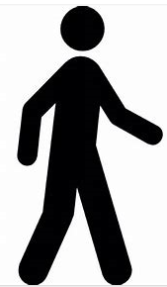

ふくらはぎを使う

血流UP

筋力強化は反動を使わず
ゆっくりペースで😌
むくみ
冷え性の改善

